МИНОБРНАУКИ РОССИИ

Федеральное государственное бюджетное образовательное учреждение высшего образования

НИЖЕГОРОДСКИЙ ГОСУДАРСТВЕННЫЙ ТЕХНИЧЕСКИЙ
УНИВЕРСИТЕТ им. Р.Е.АЛЕКСЕЕВА

Институт радиоэлектроники и информационных технологий
Кафедра информатики и систем управления

__________________________________________________________________
(наименование темы проекта или работы)

ПОЯСНИТЕЛЬНАЯ ЗАПИСКА
к курсовой работе
(курсовому проекту, ОТЧЕТ по лабораторной работе)
по дисциплине
Информатика и компьютерные технологии
(наименование дисциплины)

РУКОВОДИТЕЛЬ:
________________ ______Савкин А.Е.__ _
(подпись) (фамилия, и.,о.)

СТУДЕНТ:
________________ ___Голованов А.С._
(подпись) (фамилия, и.,о.)

_________25-ПОз______
(шифр группы)

Работа защищена «___» ____________
С оценкой ________________________
Задание к выполнению лабораторной работы № 2
Задание на лабораторную работу:
Создание веб-сайта с использованием технологий HTML, CSS, JS
Цель работы:
Научиться создавать веб-сайты.
Ход работы:
Концепция
Работа над сайтом началась с выбора концепции. В качестве темы был выбран сервис для поиска и оценки стоимости квартир в Москве.
Сайт представляет собой веб-приложение, использующее модель машинного обучения (CatBoost) для предсказания стоимости недвижимости на основе её характеристик: площади, количества комнат, этажа, расстояния до метро и других параметров.
Основная цель сайта - помочь пользователю быстро оценить примерную стоимость квартиры и упростить процесс анализа рынка недвижимости.
Основная страница
После формирования концепции была разработана главная страница сайта, которая встречает пользователя.
На ней размещены:
описание сервиса;
краткая информация о возможностях.
Также была реализована визуальная часть страницы с использованием CSS, включая адаптивный дизайн и удобное расположение элементов.
Страница поиска
Вторая страница предназначена для ввода параметров квартиры.
Пользователь может указать:
площадь квартиры;
количество комнат;
этаж;
минуты до метро;
станцию метро.
Данная страница использует HTML-форму и JavaScript для обработки введённых данных и отправки их в модель машинного обучения для получения результата.
Страница предсказания
На третьей странице отображается результат работы модели.
После ввода параметров пользователь получает:
предсказанную стоимость квартиры;
результат расчёта, полученный с использованием CatBoost;
визуальное представление данных.
Для реализации используется JavaScript, который взаимодействует с сервером и отображает результат на странице.
Страница “О проекте”
Четвёртая страница содержит информацию о проекте и разработчике.
На ней размещены:
краткое описание проекта;
информация о технологии (CatBoost);
данные об авторе работы;
ссылки на социальные сети.
Также применены CSS-стили для оформления и улучшения визуального восприятия страницы.

Вывод:
В этой лабораторной работе мы научились проектировать и создавать веб-сайты при помощи HTML, CSS и JS.
В ходе работы были использованы следующие технологии:
HTML — для создания структуры страниц;
CSS — для оформления и стилизации интерфейса;
JavaScript — для реализации интерактивности;
CatBoost — для построения модели машинного обучения.

Главная страница

Вкладка поиск
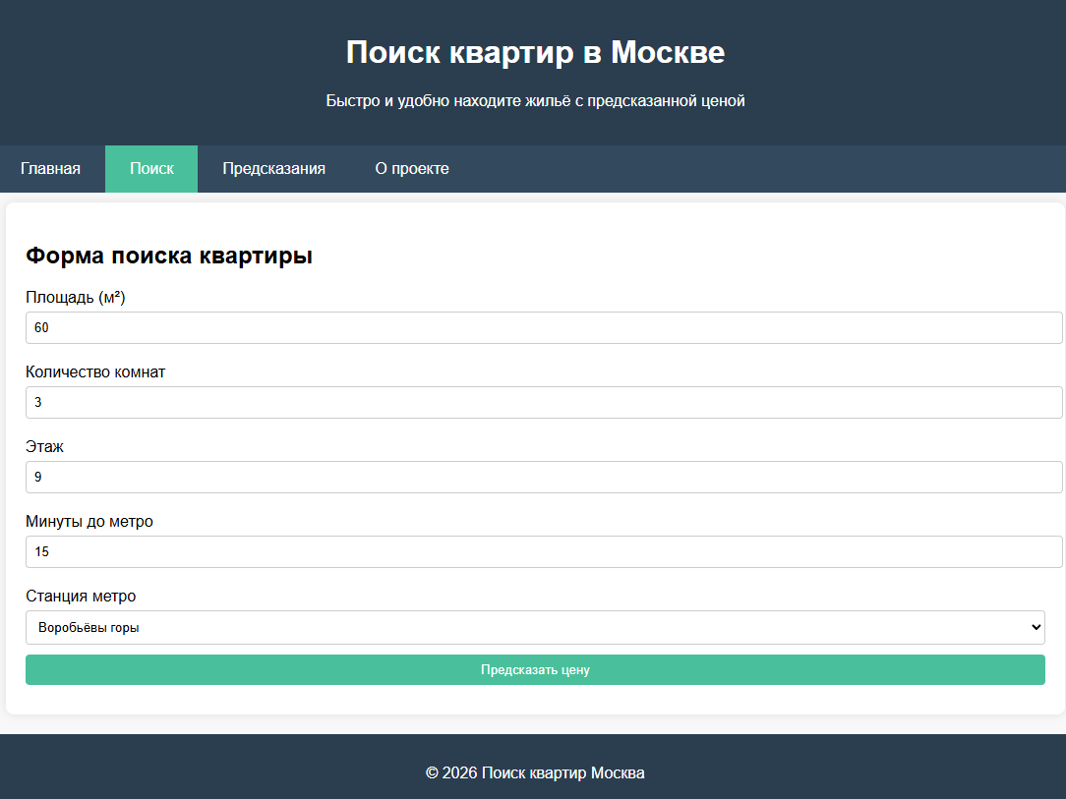

Вкладка с предсказанием
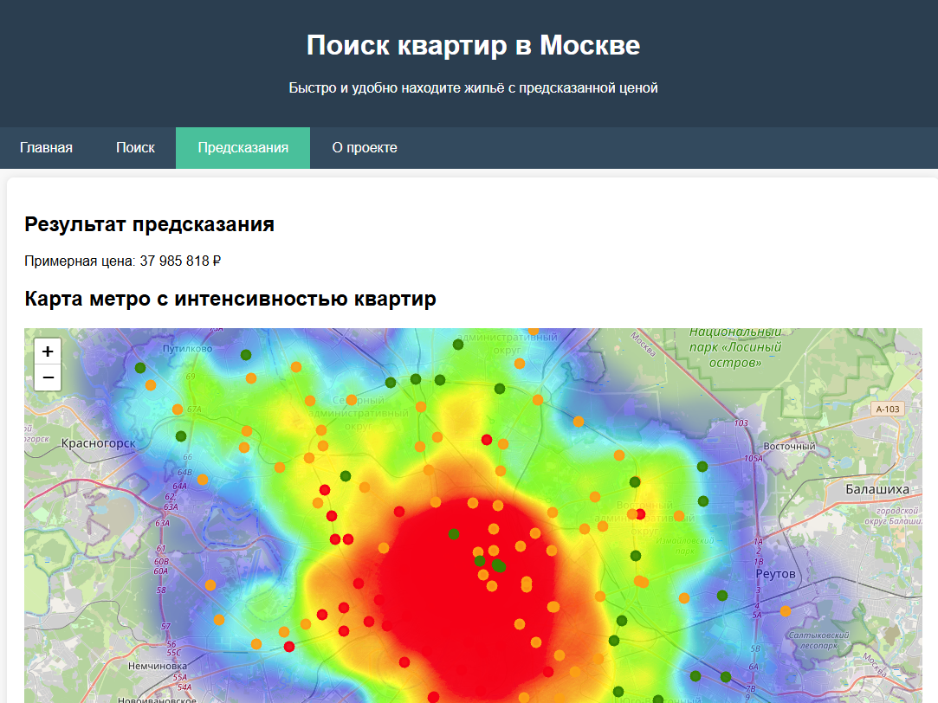
Вкладка “О проекте”
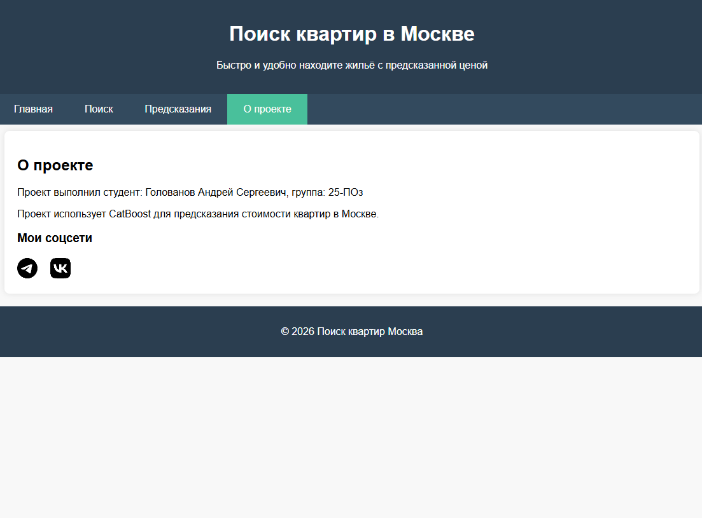

Код HTML сайта
<!DOCTYPE html>
<html lang="ru">
<head>
<meta charset="UTF-8">
<title>Поиск квартир в Москве</title>
<link rel="stylesheet" href="/static/moscow.css">
</head>
<body>
<header>
<h1>Поиск квартир в Москве</h1>
<p>Быстро и удобно находите жильё с предсказанной ценой</p>
</header>

<nav>
<ul class="tabs">
<li class="tab active" data-tab="home">Главная</li>
<li class="tab" data-tab="search">Поиск</li>
<li class="tab" data-tab="predictions">Предсказания</li>
<li class="tab" data-tab="about">О проекте</li>
</ul>
</nav>

<section id="home" class="tab-content active">
<h2>Поиск и оценка квартир в Москве</h2>

<p class="home-description">
Этот сервис использует машинное обучение (CatBoost), чтобы предсказать стоимость квартиры
на основе её характеристик: площади, количества комнат, этажа и расположения.
Вы можете быстро оценить цену квартиры и принять решение на основе данных.
</p>
<div class="how-it-works">
<h3>Как это работает:</h3>
<ol>
<li>Перейдите во вкладку «Поиск»</li>
<li>Введите параметры квартиры</li>
<li>Получите предсказанную цену</li>
</ol>
</div>
<div class="home-image">
<img src="{{ url_for('static', filename='images/house.png') }}" alt="Квартира">
</div>
</section>

<section id="search" class="tab-content">
<h2>Форма поиска квартиры</h2>
<form id="apartmentForm">
<label>Площадь (м²)</label>
<input type="number" id="area" value="50" min="10" max="300">

<label>Количество комнат</label>
<input type="number" id="rooms" value="2" min="1" max="10">

<label>Этаж</label>
<input type="number" id="floor" value="5" min="1" max="50">

<label>Минуты до метро</label>
<input type="number" id="minutes" value="10" min="0" max="60">

<label>Станция метро</label>
<select id="metro">

</select>

<button type="submit">Предсказать цену</button>
</form>
</section>

<section id="predictions" class="tab-content">
<h2>Результат предсказания</h2>
<p id="predictionResult">Здесь появится цена квартиры</p>

<section class="map-section">
<h2>Карта метро с интенсивностью квартир</h2>
<iframe src="/metro_map" width="100%" height="600" style="border:none;"></iframe>
</section>

</section>

<section id="about" class="tab-content">
<h2>О проекте</h2>
<p>Проект выполнил студент: Голованов Андрей Сергеевич, группа: 25-ПОз</p>
<p>Проект использует CatBoost для предсказания стоимости квартир в Москве.</p>

<div class="social-section">
<h3>Мои соцсети</h3>

<div class="socials">
<a href="https://t.me/andr3ikaG" target="_blank" class="social-icon">
<img src="{{ url_for('static', filename='icons/telegram.svg') }}">
</a>

<a href="https://vk.com/agol0vanov" target="_blank" class="social-icon">
<img src="{{ url_for('static', filename='icons/vk.svg') }}" alt="VK">
</a>
</div>

</div>
</section>

<footer>
<p>© 2026 Поиск квартир Москва</p>
</footer>

<script src="/static/predict.js"></script>
<script src="/static/tabs.js"></script>
<script src="/static/populate_metro.js"></script>
</body>
</html>

CSS сайта
body { font-family: Arial, sans-serif; margin:0; padding:0; background:#f8f8f8; }
header { background:#2c3e50; color:white; padding:20px; text-align:center; }
nav { background:#34495e; }
nav ul { display:flex; list-style:none; margin:0; padding:0; }
nav li { padding:15px 25px; color:white; cursor:pointer; }
nav li.active { background:#1abc9c; }

.tab-content { display:none; padding:20px; }
.tab-content.active { display:block; background:white; margin:10px; border-radius:8px; box-shadow:0 0 10px rgba(0,0,0,0.1); }

form label { display:block; margin:10px 0 5px; }
form input, form select, form button { padding:8px; width:100%; margin-bottom:10px; border-radius:4px; border:1px solid #ccc; }
form button { background:#1abc9c; color:white; border:none; cursor:pointer; }
form button:hover { background:#16a085; }

footer { background:#2c3e50; color:white; text-align:center; padding:15px; margin-top:20px; }

.socials {
display: flex;
gap: 20px;
justify-content: flex-start;
margin-top: 20px;
}

.social-icon img {
width: 32px;
height: 32px;
transition: 0.3s;
}

.social-icon:hover img {
transform: scale(1.2);
opacity: 0.8;
}

.home-hero {
display: flex;
align-items: center;
justify-content: space-between;
gap: 40px;
padding: 40px 20px;
}

.home-text {
max-width: 500px;
}

.home-image img {
width: 350px;
max-width: 100%;
border-radius: 12px;
box-shadow: 0 10px 30px rgba(0,0,0,0.2);
}

.cta-button {
margin-top: 20px;
padding: 12px 20px;
font-size: 16px;
cursor: pointer;
}

HTML интерактивной карты
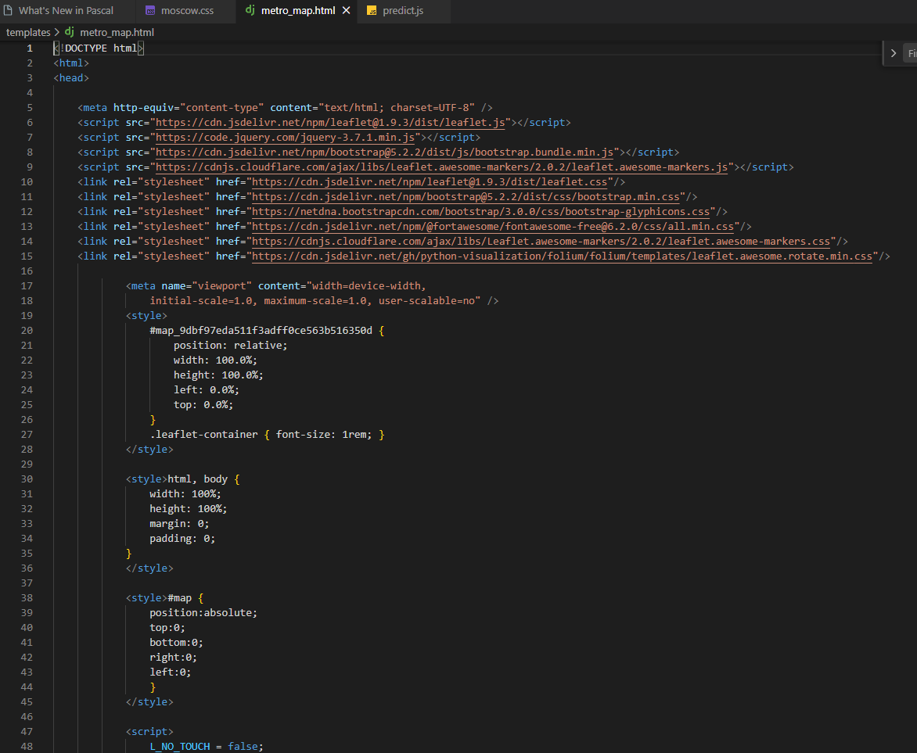
Скрипт с метро
const stations = [
'Авиамоторная','Академическая','Алексеевская','Аминьевская','Аникеевка','Андроновка','Аэропорт',
'Балтийская','Бауманская','Багратионовская','Беговая','Белорусская','Бескудниково','Бибирево',
'Ботанический сад','Бульвар Адмирала Ушакова','Бульвар Рокоссовского','Бутово','Бутырская',
'Владыкино','Волгоградский проспект','Волоколамская','Воробьёвы горы','Войковская','Внуково','Волжская',
'Водный стадион','Выхино','Выставочная',
'Говорово',
'Давыдково','Динамо',
'ЗИЛ','Зеленоград — Крюково','Зюзино',
'Калитники','Карамышевская','Коммунарка','Комсомольская','Коптево','Крылатское','Красногорская','Красносельская','Красные ворота','Кузнецкий мост','Кузьминки','Кунцевская','Курская','Курьяново',
'Ленинский проспект','Лихоборы','Локомотив',
'Маяковская','Медведково','Митино','Минская','Москворечье','Молодёжная','Мякинино',
'Народное Ополчение','Нахабино','Нахимовский проспект','Некрасовка','Нижегородская','Новогиреево','Новокузнецкая','Новопеределкино','Новые Черёмушки',
'Окружная','Окская','Ольховая','Опалиха','Озёрная',
'Павшино','Панфиловская','Парк Победы','Пенягино','Перерва','Печатники','Площадь Революции',
'Прокшино','Профсоюзная','Пражская','Преображенская площадь','Пушкинская','Пятницкое шоссе',
'Рассказовка','Рижская','Римская','Ростокино','Рязанский проспект',
'Савёловская','Саларьево','Селигерская','Силикатная','Славянский бульвар','Смоленская','Солнцево','Сокольники','Спортивная','Стахановская','Стрешнево','Строгино','Сухаревская','Сходненская',
'Таганская','Технопарк','Тропарёво','Тульская','Тушинская',
'Угрешская','Улица 1905 года','Улица Скобелевская',
'Физтех','Фили','Филатов Луг','Филёвский парк',
'Ховрино','Хорошёвская',
'Царицыно','ЦСКА','Чеховская','Чкаловская','Черкизовская',
'Шаболовская','Шелепиха',
'Щёлковская',
'Юго-Западная','Южная',
'Якиманка'
];

const select = document.getElementById('metro');

stations.forEach(station => {
const option = document.createElement('option');
option.value = station;
option.textContent = station;
select.appendChild(option);
});
Скрипт для предсказания
const form = document.getElementById('apartmentForm');
form.addEventListener('submit', async (e) => {
e.preventDefault();

const data = {
area: document.getElementById('area').value,
rooms: document.getElementById('rooms').value,
floor: document.getElementById('floor').value,
minutes: document.getElementById('minutes').value,
metro: document.getElementById('metro').value
};

const response = await fetch('http://127.0.0.1:5000/predict', {
method: 'POST',
headers: {'Content-Type': 'application/json'},
body: JSON.stringify(data)
});
const result = await response.json();
document.getElementById('predictionResult').innerText = `Примерная цена: ${Math.round(result.prediction).toLocaleString()} ₽`;

document.querySelector('.tab[data-tab="predictions"]').click();
});

Скрипт для переключение вкладок
const tabs = document.querySelectorAll('.tab');
const contents = document.querySelectorAll('.tab-content');

tabs.forEach(tab => {
tab.addEventListener('click', () => {
tabs.forEach(t => t.classList.remove('active'));
contents.forEach(c => c.classList.remove('active'));

tab.classList.add('active');
document.getElementById(tab.dataset.tab).classList.add('active');
});
});


Картинка на главной странице

Иконки соц сетей

Структура папок
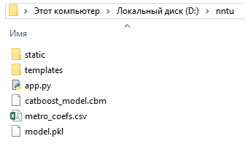
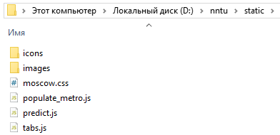
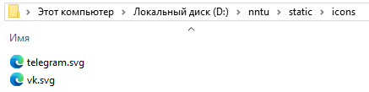
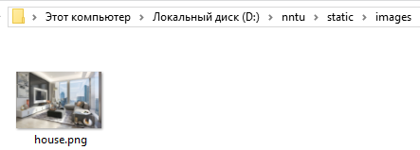


Нейронка (Лучше покажу на консультации)

import pandas as pd
import numpy as np
import matplotlib.pyplot as plt
import seaborn as sns

Загружаем датасет

df = pd.read_csv('/data.csv')
df.head()

Данные

df.info()
df.head()
df.describe()

Удаляем выбросы

cols = [ #Список колонок с которым работаем
'Price',
'Minutes to metro',
'Number of rooms',
'Area',
'Living area',
'Kitchen area',
'Floor',
'Number of floors'
]

df_clean = df.copy() #Копия исходного датафрейма для очистки

for col in cols: #Цикл по каждой колонке из списка
Q1 = df_clean[col].quantile(0.25) #1-й квартиль 25%
Q3 = df_clean[col].quantile(0.75) #2-й квартиль 75%
IQR = Q3 - Q1 #Межквартильный размах (разница)
lower = Q1 - 1.5 * IQR #Нижняя граница значений
upper = Q3 + 1.5 * IQR #Верхняя граница значений
df_clean = df_clean[(df_clean[col] >= lower) & (df_clean[col] <= upper)] #Фильтруем датафрейм, оставляем только строки, где значение в колонке находится в диапазоне
print(f"{col}: осталось {df_clean.shape[0]} строк после удаления выбросов")

print('До очистки', df.shape)
print('После очистки', df_clean.shape)

df = df_clean.copy() #Заменяем исходный датафрейм на очищенну версию

Что осталось после очистки

sns.histplot(df['Price'], bins = 50) #Посмотреть на распределение цен
plt.show()

df.describe()

Дорогие станции метро

metro_price = df_clean.groupby('Metro station')['Price'].mean().sort_values(ascending=False)
metro_price.head(10)

Дорогие средние и дешёвые станции

q1 = metro_price.quantile(0.33) #Квантиль 33%
q3 = metro_price.quantile(0.67) #Квантиль 67%

def categorize_metro(station): #Определяем функцию для категоризации станций метро по цене
price = metro_price.get(station, None) #Средняя цена для конкретной станции, если нет none
if price is None: #Если цена не найдена метка Unknown
return 'Unknown'
elif price <= q1:
return 'Cheap'
elif price <= q3:
return 'Medium'
else:
return 'Expensive'

df_clean['Metro category'] = df_clean['Metro station'].apply(categorize_metro) #Применяем функцию к каждой станции, результат в новую колонку

df_clean['Metro station'] = df_clean['Metro station'].str.strip() #Очищаем названия от пробелов

Новая категория метро

from sklearn.preprocessing import LabelEncoder

le = LabelEncoder() #Создаём экземпляр класса Лейбл
df_clean['Metro category'] = le.fit_transform(df_clean['Metro category']) #Преобразуем категориальные значения в числовые

df_clean[['Price', 'Metro category', 'Minutes to metro']].corr() #Корреляция между 3-мя признаками, возвращает матрицу

Коэффиценты для метро

metro_price = df_clean.groupby('Metro station')['Price'].mean().reset_index() #Группируем данные по станция метро, вычисляем среднюю цену, преобразуем результат обратно

median_price = metro_price['Price'].median() #Вычисляем медианную цену среди всех станций

metro_price['Coef'] = metro_price['Price'] / median_price #Новый столбец, рассчитываем коэф цены к медианной

metro_price = metro_price.sort_values(by='Coef', ascending=False).reset_index(drop=True) #Сортируем станции по убыванию, обновляем индексы после сортировки

Предсказание цены с учётом метро

def predict_price(features, station=None): #Функция для предсказания цены квартиры, словарь с характеристиками и операционный параметр

base_price = model.predict([list(features.values())])[0] #Получаем базовую цену, преобразуем словарь в список, берём элемент из массива предсказаний

if station in metro_price: #Есть ли указанная станция в датафрейме
coef = metro_price[station] #Если найдена берём её коэф
else:
coef = 1.0 #Если нет, испоьзуем 1
return base_price * coef #Возвращаем итоговую цену

plt.figure(figsize=(12,5)) #Фигура для графика
sns.barplot(x='Metro station', y='Coef', data=metro_price) #Столбчатая диаграмма
plt.xticks(rotation=90)
plt.ylabel('Коэф цены к медиане')
plt.show()

print(f'All station: {metro_price.shape[0]}') #Выводим общее кол-во станций в датафрейме
metro_price.head(296)

num_stations = df_clean['Metro station'].nunique() #Считаем кол-во уникальных станций в очищенном датафрейме
print(num_stations) #Кол-во уникальных станций

station_list = df_clean['Metro station'].unique() #Список всех уникальных названий
print(station_list) #Выводим список станций

Ремонт

df_clean['Renovation'] = df_clean['Renovation'].str.strip().str.lower() #Удаляем пробелы и переводим в нижий регистр
df_clean['Renovation'] = df_clean['Renovation'].str.replace(r'\s+', ' ', regex=True) #Заменяем множественные пробелы на одиночные

repair_price = df_clean.groupby('Renovation')['Price'].mean().reset_index() #Группируем данные по типу ремонта, вычисляем среднюю цену, пребразуем результат в датафрейм

median_repair = repair_price['Price'].median() #Вычисляем медианную цену среди всех категорий ремонта

repair_price['Coeff'] = repair_price['Price'] / median_repair #Новый столбец, рассчитываем коэфф

repair_price = repair_price.sort_values(by='Coeff', ascending=False).reset_index(drop=True) #Сортируем по убыванию

plt.figure(figsize=(8, 5))
sns.barplot(x='Renovation', y='Coeff', data=repair_price)
plt.xticks(rotation=45)
plt.show()

print(repair_price.shape[0]) #Выводим количество уникальных категорий ремонта
display(repair_price) #Отображаем датафрейм

Сама нейронка

!pip install catboost --quiet #Устанавливаем библиотеку

from catboost import CatBoostRegressor, Pool
from sklearn.model_selection import train_test_split
from sklearn.metrics import mean_absolute_error, mean_squared_error, r2_score

metro_coef = df.groupby('Metro station')['Price'].mean().to_dict() #Создаём словарь коэффициентов для станций метро, считаем средние цены
df['Metro_coef']=df['Metro station'].map(metro_coef) #Добавляем новый признак, названия станций в числовые коэф

X = df[['Area', 'Number of rooms', 'Metro_coef', 'Minutes to metro', 'Floor']] #Выбираем признаки для модели
y = np.log1p(df['Price']) #Целевая переменная, логарифмируем

X_train, X_test, y_train, y_test = train_test_split( #Разделяем данные на обучающую и тестовую выборки
X, y, test_size=0.2, random_state=42 #20% данных для теста
)

model = CatBoostRegressor( #Модель с параметрами
iterations=1500, #Количество итераций, деревьев
learning_rate=0.03, #Скорость обучения
depth=10, #Глубина деревьев
l2_leaf_reg=4, #Коэф регуляризации
loss_function='RMSE', #Функции потерь
eval_metric='RMSE', #Метрика для оценки
random_seed=42, #Для воспроизводимости результатов
verbose=200 #Выводить прогресс каждые 200 итераций
)

model.fit(X_train, y_train, eval_set=(X_test, y_test), use_best_model=True) #Обучаем модель, выборка, валидационная выборка, использовать лучшую модель по валидации

y_pred = model.predict(X_test) #Предсказания в логарифмической шкале
y_pred_real = np.expm1(y_pred) #Обратное преобразование в реальные цены
y_test_real = np.expm1(y_test) #Реальные цены из теста

mae=mean_absolute_error(y_test_real, y_pred_real) #Метрики качества, средняя абсолютная ошибка
rmse=np.sqrt(mean_squared_error(y_test_real, y_pred_real)) #Корень из MSE

print(f'MAE: {mae:.2f}')
print(f'RMSE: {rmse:.2f}')

print(metro_price.head(256))

df_metro=metro_price.copy() #Копия датафрейма, сохраняем данные
metro_price = df_clean.groupby('Metro station')['Price'].agg(['mean', 'count']).reset_index() #Среднее значение цены и количество записей
df_metro.columns = ['Metro station', 'Metro_coef', 'Count'] #Новые названия столбцов

df_metro.to_csv('/content/metro_coefs.csv', index=False) #Сохраняем данные

Полезные графики

import seaborn as sns

plt.figure(figsize=(5,5))
plt.hist(df['Price'], bins=50)
plt.title('Распределение цен на квартиры')

avg_price_metro = df.groupby('Metro station')['Price'].mean().sort_values(ascending=False).head(20)
plt.figure(figsize=(5,5))
avg_price_metro.plot(kind='bar')
plt.title('Средняя цена по станциям')
plt.xticks(rotation=90)

plt.figure(figsize=(5,5))
plt.scatter(df['Area'], df['Price'], alpha=0.5)
plt.title('Зависимость цены от площади')

plt.figure(figsize=(8,8))
sns.heatmap(df.corr(numeric_only=True), annot=True, cmap='coolwarm')
plt.title('Корреляция между признаками')

feature_importance = pd.DataFrame({
'Feature': model.feature_names_,
'Importance': model.get_feature_importance()
}).sort_values(by='Importance', ascending=True)
plt.figure(figsize=(5,5))
plt.barh(feature_importance['Feature'], feature_importance['Importance'])
plt.title('Вклад признаков в модели')
plt.tight_layout()

# df['predicted_price']=model.predict(df[['Area', 'Number of rooms', 'Metro_coef', 'Minutes to metro', 'Floor']])
# metro_mae=(
# df.groupby('Metro station')
# .apply(
# lambda x: mean_absolute_error(x['Price'], x['predicted_price']),
# include_groups=False
# )
# .sort_values(ascending=False).head(20)
# )
# plt.figure(figsize=(5,5))
# metro_mae.plot(kind='bar')
# plt.title('Средняя ошибка MAE по станциям')
# plt.xticks(rotation=90)
# plt.tight_layout()

plt.figure(figsize=(5, 5))
plt.scatter(y_test, y_pred, alpha=0.4)
plt.plot([y_test.min(), y_test.max()],
[y_test.min(), y_test.max()],
'r--', lw=2)
plt.title('Реальная цена и предсказанная')
plt.show()

Полезные параметры

y_pred=np.expm1(model.predict(X_test))
y_test_real=np.expm1(y_test)
print(f'MAE: {mae:.2f}')
print(f'RMSE: {rmse:.2f}')
r2=r2_score(y_test_real, y_pred)
print(f'R2: {r2:.2f}')
print('-----------------')

feature_importances = model.get_feature_importance()
for f, imp in sorted(zip(X.columns, feature_importances), key=lambda x: x[1], reverse=True):
print(f'{f}: {imp:.2f}')
print('-----------------')

comparison=pd.DataFrame({
'Реальная цена': y_test_real,
'Предсказанная цена': y_pred,
})
comparison['Ошибка (руб.)']=abs(comparison['Реальная цена']-comparison['Предсказанная цена'])
comparison['Ошибка %']=(comparison['Ошибка (руб.)']/comparison['Реальная цена'])*100
comparison=comparison.round(0)
comparison.head(10).style.format({
'Реальная цена': '{:,.0f}',
'Предсказанная цена': '{:,.0f}',
'Ошибка (руб.)': '{:,.0f}',
'Ошибка %': '{:,.0f}'
})

Карта Москвы

dx = pd.read_csv('/metrocord.csv')
df_metro = pd.read_csv('/content/metro_coefs.csv')

print(dx.head())

print(df_metro.head())

print(df_metro.to_string())

import pandas as pd
import folium
from folium.plugins import HeatMap

# Слияние датафреймов
map_df = pd.merge(
df_metro,
dx,
left_on='Metro station',
right_on='Name',
how='inner'
)

# Очищаем названия станций от пробелов
map_df['Metro station'] = map_df['Metro station'].str.strip()
map_df['Name'] = map_df['Name'].str.strip()

# Удаляем дубликаты
map_df = map_df.drop_duplicates(subset='Metro station', keep='first')

# Проверяем типы данных
print("Типы данных в map_df:")
print(map_df.dtypes)

# Проверяем наличие всех необходимых столбцов
required_columns = ['Metro station', 'Latitude', 'Longitude', 'Count']
for col in required_columns:
if col not in map_df.columns:
print(f"Критический столбец {col} отсутствует!")
break

# Создание карты
m = folium.Map(location=[55.7558, 37.6173], zoom_start=11)

# Создаём маркеры
def colorize(coef):
if coef >= map_df['Count'].quantile(0.75):
return 'red'
elif coef <= map_df['Count'].quantile(0.25):
return 'green'
else:
return 'orange'

#Используем прямой доступ к данным через индексы
for index in range(len(map_df)):
try:
row = map_df.iloc[index]
folium.CircleMarker(
location=[row['Latitude'], row['Longitude']],
radius=5,
popup=f"{row['Metro station']} - коэффициент {row['Count']:.3f}",
color=colorize(row['Count']),
fill=True,
fill_opacity=0.9
).add_to(m)
except KeyError as e:
print(f"Ошибка в строке {index}: отсутствует столбец {e}")
except Exception as e:
print(f"Ошибка в строке {index}: {e}")

# Подготавливаем данные для карты
heat_data = map_df[['Latitude', 'Longitude', 'Count']].values.tolist()

# Добавляем тепловую карту
HeatMap(
heat_data,
radius=80,
blur=20,
min_opacity=0.2,
gradieant={
0.0: 'blue',
0.25: 'cyan',
0.5: 'lime',
0.75: 'yellow',
1.0: 'red'
}
).add_to(m)

from branca.element import Template, MacroElement

template = """
{% macro html(this, kwargs) %}
<div style="position: fixed;
bottom: 50px; left: 25px;
width: 120px; height: 20px;
border: 1px solid black;
z-index: 9999;
background-color: white;">
Тепловая карта интенсивности
</div>
{% endmacro %}
"""

macro = MacroElement()
macro._template = Template(template)
m.get_root().add_child(macro)

m

m.save("metro_map.html")

Мини приложение

!pip install streamlit catboost

model.save_model('catboost_model.cbm')

%%writefile app.py
import streamlit as st
from catboost import CatBoostRegressor
import pandas as pd
import numpy as np

model = CatBoostRegressor()
model.load_model('catboost_model.cbm')

st.title('Предсказание цен в Москве')
st.write('Введите параметры квартиры')

metro_coefs=pd.read_csv('/content/metro_coefs.csv')
metro_names=metro_coefs['Metro station'].tolist()

area = st.number_input('Площадь', min_value=10.0, max_value=300.0, value=50.0)
rooms = st.number_input('Комнаты', min_value=1, max_value=10, value=2)
minutes = st.number_input('Минуты до метро', min_value=0, max_value=60, value=10)
floor = st.number_input('Этаж', min_value=1, max_value=50, value=5)

selected_metro=st.selectbox('Станция метро', metro_names)
metro_coef=metro_coefs.loc[
metro_coefs['Metro station'] == selected_metro, 'Metro_coef'
].values[0]

data = pd.DataFrame({
'Area': [area],
'Number of rooms': [rooms],
'Metro_coef': [metro_coef],
'Minutes to metro': [minutes],
'Floor': [floor]
})

if st.button('Предсказать цену'):
pred = np.expm1(model.predict(data)[0])
st.success(f'Примерная цена квартиры: **{pred:,.0f} ₽**')

!pip install streamlit cloudflared --quiet

import joblib
joblib.dump(model, "model.pkl")

!streamlit run app.py & npx cloudflared tunnel --url http://localhost:8501

